Лабораторна робота №2 Програмування і алгоритми

Сивоконь Валерія

**Мета роботи:** Розробити програмний засіб, що зображує точки за заданим датасетом на координатній площині та зберігає зображення у графічному форматі.  
  
(Я обрала DS1, бо DS0 не було.)

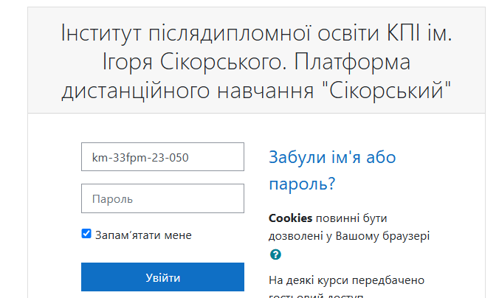

**Перебіг роботи:**

1. **Завантаження даних:**
   * Датасет містить пари цілих чисел (координати точок). Дані були зчитані з файлу DS1.txt у такому форматі: кожна стрічка представляє пару "X Y".
2. **Обробка та зберігання даних:**
   * Координати були поділені на окремі масиви x_coords та y_coords.
3. **Візуалізація:**
   * Було використано бібліотеку matplotlib.
   * Для побудови графіка застосовувались методи plt.scatter (для відображення точок) та plt.gca().invert_yaxis() (для інверсії вісі Y).
   * Розміри полотна визначалися як 960х100 пікселів та 540х100 пікселів.
4. **Зберігання результату:**
   * Графік зберігався в форматі PNG на робочий стіл або у ту ж папку, де розташований скрипт.